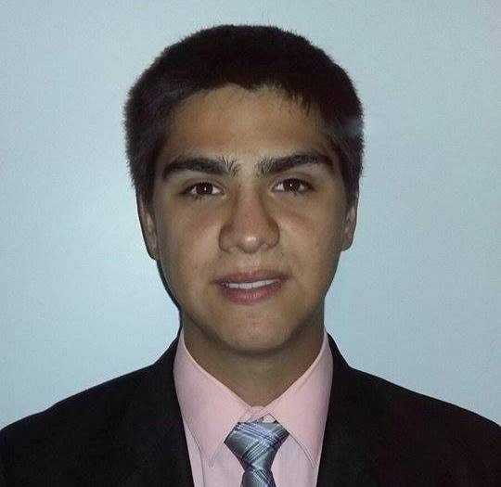

Cualidades
Responsable
Trabajo en equipo
Creatividad
Perseverante
Dispuesto a Aprender
Egresado de Ingeniería en Minas
Perfil profesional: Capacitado para desempeñarse en faenas extractivas subterráneas y a cielo abierto, donde se desarrollen los procesos unitarios de perforación, tronadura, carguío y transporte; adicionalmente. En el ámbito específico de la minería está capacitado para ejecutar proyectos minero-metalúrgicos, control de las variables de estabilidad del macizo rocoso, además para desempeñarse en la supervisión y/o dirección de movimientos de tierra, drenaje de minas, ventilación, fortificación, explosivos y métodos de explotación en empresas mineras o de servicio a la minería.

Experiencia:
Experiencia 1
Cajero Cencosud S.A.
Jumbo y Paris
Experiencia 2
Embalador Tecbolt S.A.

Competencias / Capacidades

C. Genéricas: Capacidad de trabajar en equipo, liderar, organizar, planificar, dispuesto a trabajar bajo presión.

Logros: Cumplió satisfactoriamente las metas puestas por la empresa, siendo valorado y reconocido en su trabajo tanto por los jefes como los clientes. Se destaca en el orden del lugar de trabajo y buenas las relaciones interpersonales.

Alejandro Ignacio Villa Piña

Avenida Isabel Riquelme 1031
Edad: 23 años
Teléfono: +56997156547
E-mail: alejandroiganciovp@gmail.com

Otros datos

Disponibilidad Inmediata.
Licencia de conducir clase B

Informática

Programa: Word
Power Point
Excel
Poject
Conocimientos Computacionales Básicos

Idiomas

Inglés: Nivel Básico.

Formación académica

2014- 2018 ESTUDIANTE DE INGENIERIA EN MINAS, INACAP MAIPU
Capacitado para desempeñarse en faenas extractivas subterráneas y a cielo abierto, donde se desarrollen los procesos unitarios de perforación, tronadura, carguío y transporte.

2010-2013 CENTRO EDUCACIONAL ROUSSEAU.
Licencia Enseñanza Media.

